
Муниципальное бюджетное учреждение культуры «Кочубеевская централизованная библиотечная система им. А. В. Рубеля»
Методико-библиографический отдел

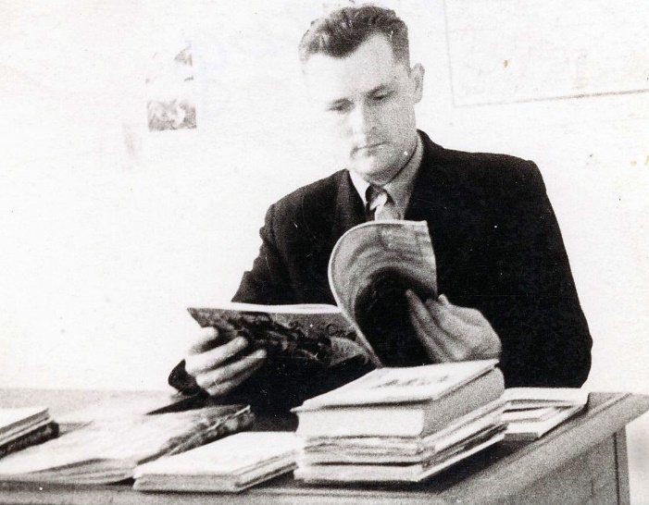
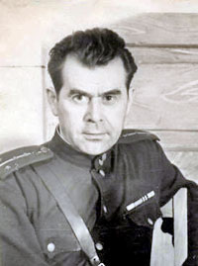
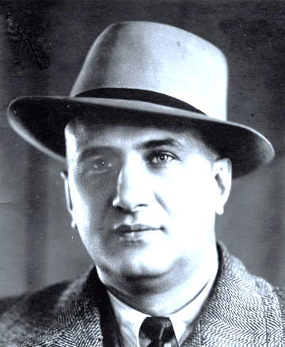
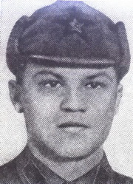
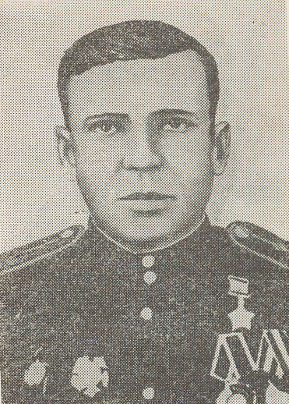
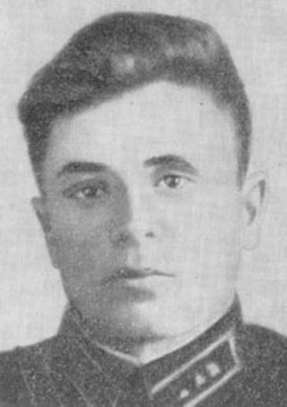
КРАЕВЕДЧЕСКИЙ КАЛЕНДАРЬ ЗНАМЕНАТЕЛЬНЫХ И ПАМЯТНЫХ ДАТ НА 2025 ГОД

Кочубеевское, 2024

Составитель: Е. И. Черноиванова, ведущий библиограф
Ответственный за выпуск: О. А. Стасенко, директор МБУК «КЦБС им. А. В. Рубеля»

Краеведческий календарь знаменательных и памятных дат на 2024 год / Муниципальное бюджетное учреждение культуры «Кочубеевская централизованная библиотечная система им. А. В. Рубеля», методико-библиографический отдел; сост. Е. И. Черноиванова. – Кочубеевское, 2022. – 9 с.

Краеведческий календарь знаменательных и памятных дат на 2025 год включает юбилеи ставропольских писателей и наиболее значимые даты исторической и культурной жизни Кочубеевского района. Материалы издания группируются в хронологическом порядке. Издание адресовано библиотекарям, педагогам, воспитателям.

Дата | Описание знаменательного события
ЯНВАРЬ
1 января | 80 лет со дня рождения Ляшенко Николая Петровича [01.01.1945, с. Подгорное Калачеевского района Воронежской области – 17.11.2019, г. Ставрополь], ставропольский писатель. Автор книг: «Здесь их судьба» (1989 год), «Камерный концерт» (1990 год), «Приснилась первая любовь» (1999 год), книга очерков «Ставропольская ГРЭС – 25 лет», написанная в соавторстве с Николаем Сахвадзе и Дмитрием Барановым. Роман «Русское солнце» опубликован в журнале «Южная звезда» (2003, 2004 гг.).
15 января | 100 лет со дня рождения Грязева Василия Никаноровича [15.01.1925, с. Чернолесское ныне Прикумского района Ставропольского края – 24.11.2022, г. Ставрополь], ставропольского писателя, автора книг «Год начинается осенью» (1965), «Земная звезда» (1970), «Земляки» (1976), «Пристань» (1980), «Горькое лето» (1984) и др.
20 января | 100 лет со дня рождения Подгорного Тимофея Николаевича [20.01.1925, с. Казьминское ныне Кочубеевского района Ставропольского края – 21.08.1944, Бубяй, Латвия], Героя Советского Союза [24.03.1945, посмертно]
24 января | 75 лет со дня рождения Рыбалко Сергея Николаевича [24.01.1950, совхоз «Кубанская степь» Каневской район Краснодарский край], самобытный поэт, автор 30 поэтических сборников, художественной прозы, множества очерков и песен. Автор книг: «Легенды и предания Кавказа», «Стихи о любви», «Русь терпеливая», «Кавказские встречи», «А жизнь течет», выпущенные московским издательством «Россия молодая».
26 января | 120 лет со дня рождения Первенцева Аркадия Алексеевича [26.01.1905 с. Нагут, ныне Минераловодский округ Ставропольского края – 30.10.1981 г. Москва], русский советский прозаик, сценарист, драматург и журналист, специальный корреспондент. Лауреат Сталинской премии II степени (1949, дважды). Кавалер ордена Ленина (1975). Автор книг: «Кочубей» (1937), «Над Кубанью» (1940),  «Испытание» (1942), «Огненная земля» (1945), «Честь смолоду» (1948), «Матросы» (1953-1961) и др.
ФЕВРАЛЬ
5 февраля | 120 лет со дня рождения Омельянюка Филиппа Трофимовича [05.02.1905, с. Казьминское ныне Кочубеевского округа Ставропольского края – 04.09.1966, г. Черкесск, КЧР, Россия], Героя Советского Союза [27.02.1945], Орден Красной звезды (4 февраля 1943 г.), Орден Отечественной войны I степени (14 августа 1943 г.), Орден Красной звезды (29 мая 1944 г.), Орден Красного Знамени (29 августа 1944 г.), Орден Ленина (27 февраля 1945 г.), медали
МАРТ
4 марта | 105 лет со дня рождения Рубеля Афанасия Васильевича [04.03.1920, с. Барановка Полтавской области – 18.12.2005, г. Ставрополь], Заслуженного работника культуры РСФСР, с 1943 по август 1953 гг. и с сентября 1954 по март 1960 гг. возглавлял Ольгинскую [Кочубеевскую] библиотеку.
22 марта | 70 лет Ачараевой Нине Александровне [22.03.1955, с. Ишеевка Ульяновской области], поэт. Автор книг: «Костер на снегу», «Русалка». С 1988 года живет в с. Кочубеевском. Сотрудничает с районной газетой «Звезда Прикубанья».
25 марта | 85 лет со дня рождения Кожевникова Владимира Ивановича [25.03.1940, южно-уральская станция Бишкиль Челябинской области – 18.11.2021, г. Невинномысск Ставропольский край], член Союза писателей СССР с 1982 года. Автор книг: «Тепло сердец», «Серебряный ливень», романы о ставропольских шерстяниках и овцеводах – «Левиафан», «Рунное устье», «Белоруния», «Земля Золотых кавалеров», «Газовый узел», «История здоровья», «Капитан кулешовских нив», «Сквозь дебри рынка», «Бурянка – родное село», а также остросюжетные романы: «Линия отреза», «Шапка Газомаха».
27 марта | 105 лет со дня рождения Ащеулова Вениамина Абрамовича [27.03.1920, с. Горновое Алтайский край – 02.04.1998, г. Ставрополь], ставропольский поэт-фронтовик. Автор сборников стихотворений: «Вы не плачьте, ивы» (1968), «Землепроходцы» (1972), «Минуты передышки» (1975), «Корень жизни» (1978), «Жаворонок» (1981), «Исходный рубеж» (1988), «О, Русь моя!..» (1995), «По следу памяти» (1999). В 1985 г. в издательстве «Современник» вышла его книга «Прифронтовая полоса». С 1993 по 1996 г. возглавлял Ставропольскую краевую организацию Союза российских писателей. В 2000 году библиотеке-филиалу № 10 муниципального бюджетного учреждения культуры «Ставропольская централизованная библиотечная система» присвоено имя Вениамина Ащеулова.
АПРЕЛЬ
7 апреля | 85 лет Лобовой Тамары Михайловны [07.04.1940, г. Душанбе Таджикская ССР], ставропольскому писателю-прозаику, историку, краеведу. Автор книг: «Рождены для службы царской», «Крик подстреленной птицы», книга для детей «Забавные истории», «Письма под образами». С 2003 года-член Союза писателей России. наградными часами Совета Федерации РФ, Патриархом Кириллом знаком ордена Святого Сергия Радонежского. Крестом Генерала Ермолова, «За возрождение казачества» 1-ст, 200 крестом победы в войне 1812г, Платова, Наумова медалью; грамотами министерства просвещения России, губернатора Ставропольского края, президента КР, главой Российского Императорского Дома двумя медалями за многолетние и плодотворные труды по патриотическому воспитанию подрастающего поколения, почётными знаками казачьих войск.
18 апреля | 90 лет со дня рождения Шикунова Михаила Ивановича [18.04.1935, х. Первоказьминский ныне Кочубеевского округа Ставропольского края –24.11.2003, с. Ивановское Кочубеевского района Ставропольского края], Героя Социалистического Труда [23.08.1990], Почетного гражданина Ставропольского края. С 1972 г. до своей кончины руководил колхозом имени Чапаева Кочубеевского района.
19 апреля | 100 лет со дня рождения Тороп (Богдановой) Александры Акимовны [19.04.1925, г. Ессентуки Ставропольского края – 03.05.1983, с. Заветное ныне Кочубеевского округа Ставропольского края], Героя Социалистического Труда [30.01.1948].
МАЙ
6 мая | 105 лет со дня рождения Лысенко Александра Акимовича [06.05.1920, ныне с. Балахоновское Кочубеевского округа Ставропольского края –18.01.1944, дер. Нахов Калинковичского района Гомельской области, Белоруссия, перезахоронен в г. Калинковичи] [15.01.1944 г.], Героя Советского Союза, ст. лейтенанта. Награжден орденом Ленина, Красной Звезды (1943 г.), медалями
12 мая | 85 лет со дня рождения Жарикова Виктора Петровича [12.05.1940, п. Лагань, ныне г. Лагань, Калмыкия – 23.11.2022, ст. Барсуковская Кочубеевский округ], поэт. Первая книга «Россия» вышла в 2010 году. Автор книг: «Барсуковские этюды», «Барсуковский социум», «В Калмыкии рожденный», «Моей жизни параллели : Лагань, Малая Джалга, Камызяк, Новокубанск, Барсуковская, Невинномысск» и др.
ИЮНЬ
6 июня | 105 лет со дня рождения Богданова Петра Моисеевича [06.06.1920, дер. Еханово ныне Духовщинского района Смоленской области, с 1934 г. жил в ст. Барсуковской ныне Кочубеевского округа Ставропольского края – 01.02.1945, Хеннигсдорф, Польша], Героя Советского Союза [10.04.1945 г., посмертно]. Награды: Орден Ленина, медаль «За отвагу», Ордена Великой Отечественной войны I и II степеней
АВГУСТ
12 августа | 125 лет со дня рождения Меркулова Ивана Петровича [12.08.1900, х. Рощинский ныне Кочубеевского округа Ставропольского края – 12.04.1987, г. Карачаевск, КЧР, Россия], Героя Советского Союза [19.03.1944 г.]. Награды: Орден Ленина, Орден Отечественной войны 1-й степени, Орден Красной Звезды, Орден Славы 3-й степени, медали
СЕНТЯБРЬ
19 сентября | 70 лет со дня рождения Казакова Виктора Николаевича [19.09.1955, г. Ставрополь - 25.05.2017, г. Ставрополь], автор трёх поэтических книг: «Вопросы без ответов» (1989), «Испорченный почерк» (2005), «Сентябрь в тёмно-синем» (2017).
НОЯБРЬ
12 ноября | 80 лет Кравченко Виктору Николаевичу [12.11.1945, г. Тбилиси Грузинская ССР], прозаику-краеведу, члену Союза писателей России. Автор книг: «Шипы для изгнанников», «Всюду он был любим», «Кавказские были», «Владимир Соколовский», «М. Ю. Лермонтов в Ставрополе», «Коста, сын Леуана», «Мы странствовали с ним в горах Востока», «Сумерки над Парижем», «Братья Пушкины на Кавказе» и др. В 2004 году Лермонтовской комиссией Союза писателей России (г. Москва) за книгу «М. Ю. Лермонтов в Ставрополе» награждён юбилейной медалью к 190-летию поэта.
22 ноября | 120 лет со дня рождения Усова Михаила Васильевича [21.11.1905, г. Георгиевск, ныне Георгиевский городской округ – 20.11.1990, г. Георгиевск], ставропольского писателя. В 1952 году в Ставрополе издана первая книга «Рассказы о птицах». В 1958 году выходит вторая книга рассказов «Погляди вокруг». Принят в члены Союза писателей СССР.  Работая в разных жанрах, издал два десятка книг: «Жили ребята в Георгиевске», «Длинные ружья», «Горячие степи», «Журавлиный день», «Степные пригревки», «На дальних и ближних землях», «Уж вы, горы мои Кавказские» и др. В 1975 году стал заслуженным работником культуры РСФСР. Награждён Почётной грамотой Президиума Верховного Совета РСФСР.
ДЕКАБРЬ
22 декабря | 85 лет со дня рождения Слядневой Валентины Ивановны [22.12.1940, с. Надежда Шпаковский муниципальный округ – 08.10.2013, г. Ставрополь], поэтесса, прозаик. Она автор книг, изданных в Ставрополе, в Москве, в Свердловске, в Челябинске:  «Тропинка в солнце: лирика»(1970); «У подножья горы: стихи»(1975); «Горицвет: стихи» (1980); «Час равноденствия: стихи» (1981); «На юру: лирика» (1984); «Крутогорье: стихи» (1985); «Аннушка [Люблю твой бережок с камушком…] Песни [Ноты]: для голоса»(1986); «Ручейка веселый ток…»: стихи (1988); «На поздних полях: лирика»(1989); «Полоска земли: рассказы»(1991); «Перепелиная душа: рассказы»(1996); «Золотые подковы: стихи»(1998); «Одолень-трава: сборник стихотворений»(1999); «Чаша жизни»(2000); «Собрание сочинений: в 5 т.:Т.1. Нашептали мне колосья; Т. 2. Я огненного времени птенец: стихи, поэмы, переводы о войне» (2012). Именем В. И. Слядневой названы одна из улиц города Ставрополя, краевая библиотека для молодежи.
БИБЛИОТЕКИ - ЮБИЛЯРЫ
15 октября | 95 лет Беломечетской сельской библиотеки-филиал №3 МБУК «Кочубеевская централизованная библиотечная система им. А. В. Рубеля» [1930]
27 мая | 90 лет Барсуковской сельской библиотеки-филиал №2 МБУК «Кочубеевская централизованная библиотечная система им. А. В. Рубеля» [1935]
27 мая | 85 лет Надзорненской сельской библиотеки-филиал №19 МБУК «Кочубеевская централизованная библиотечная система им. А. В. Рубеля» [1940]
8 сентября | 80 лет Казьминской сельской библиотеки-филиал №17 МБУК «Кочубеевская централизованная библиотечная система им. А. В. Рубеля» [1945]
21 марта | 80 лет Кочубеевской сельской библиотеки-филиал №15 МБУК «Кочубеевская централизованная библиотечная система им. А. В. Рубеля» [1945]
В этом году исполняется:
март | 90 лет со дня выхода первого номера районной газеты «Звезда Прикубанья» [1935, «Сталинский путь» Либкнехтовского района]
4 апреля | 60 лет со дня образования отдела записи актов гражданского состояния управления записи актов гражданского состояния Ставропольского края по Кочубеевскому округу [распоряжение председателя Кочубеевского исполкома депутатов трудящихся от 4 апреля 1960 г.]
май | 95 лет со времени образования СПК «Колхоз-племзавод им. Чапаева» с. Ивановское [1930]
2 июля | 150 лет со дня открытия движения по главной линии Северо-Кавказской железной дороги Ростов-Владикавказ [02.(14) 07.1875]. В пределах нынешнего Кочубеевского района расположены станции Николаевская [ныне Овечка], Богословская, Невинномысская.
27 сентября | 30 лет со дня основания станицы Сунженской Георгиевского территориального отдела [постановление Главы администрации Ставропольского края от 27.09.1995]
второе воскресенье октября | 160 лет со дня основания станицы Беломечетской Беломечетского территориального отдела Кочубеевского округа [1825]
28 августа | 125 лет со дня основания села Вревского Вревского территориального отдела Кочубеевского округа [1900, дата условна]
нет даты | 165 лет со дня основания станицы Георгиевской Георгиевского территориального отдела Кочубеевского округа [1860, дата условна]
нет даты | 160 лет со дня основания села Ивановского Ивановского территориального отдела Кочубеевского округа [1865]
нет даты | 105 лет со дня основания хутора Стародворцовского Стародворцовского территориального отдела Кочубеевского округа [1920]
нет даты | 145 лет со дня основания села Дворцовского Стародворцовского территориального отдела Кочубеевского округа [1880]
август-сентябрь | 125 лет чугунолитейному заводу Герцена, в настоящее время ОАО «Автоспецоборудование», с. Кочубеевское Кочубеевский округ [1900]

